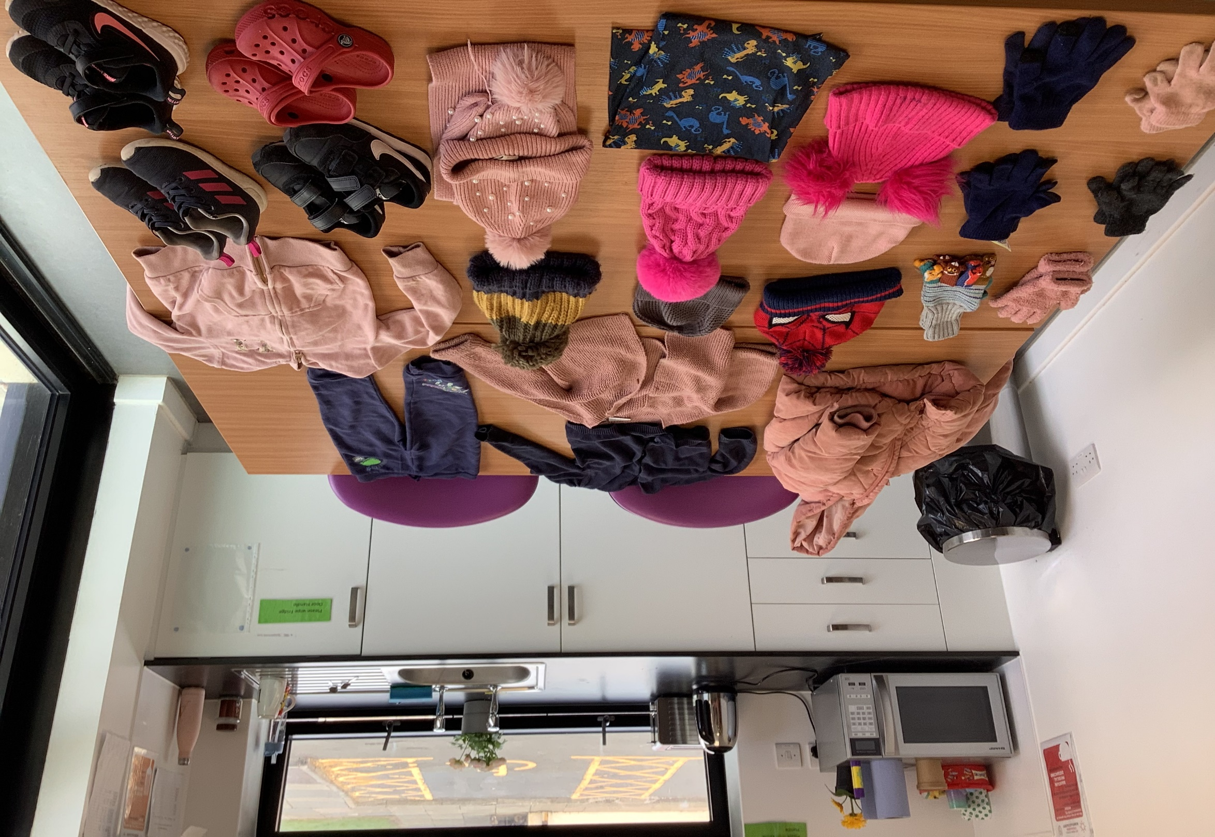

24

23

22

21

20

19

18

17

16

14

13

12

11

10

9

8

7

6

5

4

2

3

1